**一、数据处理**

1.**数据规模**

一共2193条用户数据，过滤掉出度（out_degree）加入度（in_degree）小于等于3的用户数据后还剩余2045个训练数据。

1. **数据处理**

数据主要包含3类，分别做以下处理：

（1）int value型数据（出度，入度，关注数，粉丝数，微博数, 注册时间）：

(i) 采用函数对数据进行初步处理，减少数据的极差。

(ii) Z-Score标准化处理:(是样本均值，是样本标准差)。

(iii) 缺失值处理：默认为0。

(iv) 其值直接作为特征向量中的一维。

（2）离散型数据（领域、性别、是否认证）：

(i)这些离散型数据取值范围集合的基数较小，因此对这类数据进行独热编码。以性别为例，其编码为一个1*2的行向量，(1,0)代表性别为男、（0,1）则代表性别为女。

(ii)缺失值（数据中仅有性别一列数据有缺失）处理：默认性别为男。

（3）自然语言描述型数据（认证原因、简介、标签、地址）：

(i) 使用NLP领域中的text2vec方法将自然语言语句**T**映射到向量空间**E**:



(ii)缺失值默认其编码向量为0。

#### 3.**特征向量化**

将以上每一个数据都作为用户的一个特征，将这些特征进行拼接后得到每一个用户的特征向量。

特征矩阵shape：2045*397

**二、聚类**

数据聚类是将数据按照一定标准分割为不同的类或者簇，使得同一个簇类的数据对象尽可能地相似，簇间数据对象有较好的区分度。

我们采用K-Means算法对数据进行聚类。其基本原理为：

（1）随机选择初始化的K个样本作为聚类中心；

（2）针对每个数据集中的样本xi计算它到K个聚类中心的距离，将其分到距离最小的聚类中心所对应的类中；

（3）针对每个类别aj，重新计算它的聚类中心；

（4）重复步骤（2）和（3），直到达到某个终止条件（如最大迭代次数，最小误差等）。

项目中聚类中心的数目K取3,4,5。

**三、结果分析**

**0.数据降维-方便对聚类结果可视化**

数据降维是指通过特征选择或者特征变换操作将数据从原始的D维空间投影到新的K维空间（K<<D），其基本作用有：

1. 缓解维数灾难。即提高样本密度，以及使基于欧氏距离的算法重新生效。
2. 数据预处理。对数据去冗余、降低信噪比。
3. **方便可视化。**

这里采用的是T-SNE（t-Distributed Stochastic Neighbor Embedding，T分布领域嵌入）算法。其基本原理如下：

给定高维空间（原始空间）的数据点：



以**x*i***为中心，以高斯分布选择**x*j***作为邻近点的条件概率分布为：

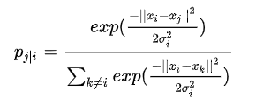

以**x*i***为中心，以高斯分布选择**x*j***作为邻近点的联合概率分布为：

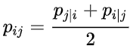

设经过降维算法后，高位空间中的数据点对于低维空间（嵌入空间）映射点分别为：



以**y*i***为中心，以**t分布**选择**y*j***作为邻近点的联合概率分布为：

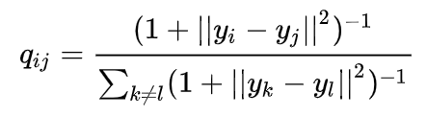

通过最小化原始空间和嵌入空间的联合概率分布的KL散度损失函数C来学习到低维空间的数据点：

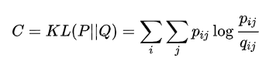

项目中使用该算法将特征向量从N*397映射到N**\***2的低维向量空间中。

**1.聚类中心个数K=3**

**（1）聚类结果可视化**

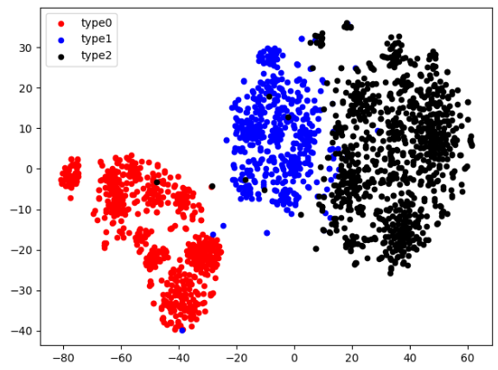

**（2）特征分析**

|  |  |  |  |  |  |  |  |  |
| --- | --- | --- | --- | --- | --- | --- | --- | --- |
| **用户类别** | **人数** | **出度均值** | **入度均值** | **粉丝数均值** | **微博数均值** | **认证情况** | **涉及的领域情况** | **男女比** |
| 0 | 610 | 24.43 | 826.43 | 538.56W | 31993 | True:74.59%  False:25.41% | 1:76.93%  2:14.43%  3:4.75%  4:2.62%  5:1.80% | ≈3:1 |
| 1 | 506 | 11.64 | 444.09 | 105.20W | 11535 | True:55.73%  False:44.27% | 1:0.92.29%  2:0.05.93%  3:0.01.78% | ≈1:1 |
| 2 | 930 | 8.95 | 330.83 | 216.93W | 22874 | True:84.52%  False:15.48% | 1:85.05%  2:11.72%  3:2.69%  4:0.43%  5:0.11% | ≈13:7 |

1. **0类用户：**受欢迎的程度（出度均值 入度均值 粉丝数均值）较高，活跃度较强（微博数均值），已认证与非认证比例为3:1，涉及的领域主要是领域1，有一部分是领域2，少部分为3,4,5。

从认证原因上看，其主要是官方微博，以及一小部分自媒体和个人博主。

从用户简介和用户标签来看，大部分的用户涉及到的是新闻媒体或者企业，少部分涉及到生活和娱乐。

其用户地址信息大部分是缺失的（即其他，或者认为是不定的）。

1. **1类用户：**受欢迎程度最低，活跃度最低，已认证与非认证比例大约为5:4，涉及的领域主要是1，少部分2和3。

从认证原因上看，其大部分是个人博主和自媒体。

从用户简介和用户标签来看，用户所涉及到的基本都是生活和娱乐，**但是大部分用户的标签是缺失的。**

1. **2类用户：**受欢迎程度适中，活跃度适中，已认证与非认证比例大约为17:3，涉及领域主要是1，少部分2，极少部分3/4/5。

从认证原因上看，其主要是自媒体和个人博主。

从用户简介和用户标签来看，用户所涉及到的基本都是生活和娱乐。用户的标签基本没有缺失。

**2.聚类中心个数K=4**

**（1）聚类结果可视化：**

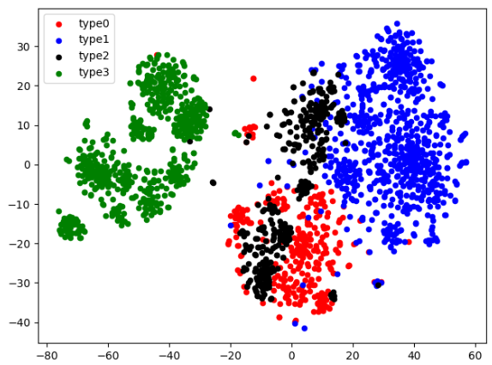

**（2）特征分析：**

|  |  |  |  |  |  |  |  |  |
| --- | --- | --- | --- | --- | --- | --- | --- | --- |
| **用户类别** | **人数** | **出度均值** | **入度均值** | **粉丝数均值** | **微博数均值** | **认证情况** | **涉及的领域情况** | **男女比** |
| 0 | 301 | 8.93 | 505.8 | 178.19W | 15092 | True:100% False:0% | 1:90.03%  2:7.64%  3:1.99%  4:0.33% | ≈16:9 |
| 1 | 766 | 8.21 | 305.55 | 252.86W | 23193 | True:100% False:0% | 1:83.16%  2:13.05%  3:3.26%  4:0.39%  5:1.3% | ≈7:3 |
| 2 | 370 | 14.18 | 394.9 | 20.68W | 13009 | True:0.03% False:99.97% | 1:94.86%  2:4.32%  3:0.81% | ≈3:2 |
| 3 | 609 | 24.47 | 827.75 | 539.45W | 32027 | True74.71% False:25.29% | 1:76.35%  2:14.45%  3:4.76%  4:2.63%  5:1.81% | ≈3:1 |

(i) **0类用户**：其受欢迎程度、活跃度适中，全部为认证的用户，主要涉及领域为1，少部分2，极少部分3和4。

从认证原因上看，其大部分是个人博主。

从用户简介和用户标签来看，用户所涉及到的基本都是生活和娱乐，**但是大部分用户的标签是缺失的。**

(ii) **1类用户**:其受欢迎程度、活跃度中偏上，全部为认证的用户，主要涉及领域为1，一部分2，极少部分3和4，5。

从认证原因上看，主要是个人博主和自媒体。

从用户简介和用户标签来看，用户所涉及到的基本都是生活和娱乐，**但是用户标签基本没有缺失。**

(iii) **2类用户**：其受欢迎程度、活跃度最低，几乎全部为未认证的用户，主要涉及领域是1，少部分2，极少部分3。

未认证的用户缺少认证原因。

从用户简介和用户标签来看，用户所涉及到的大部分是生活和娱乐，有很少一部分是新闻媒体。

1. **3类用户**：用户其收欢迎的程度（出度均值、入度均值、粉丝数均值）较高，活跃度较强（微博数均值），已认证与非认证比例为3:1，涉及的领域主要是领域1，有一部分是领域2，少部分为3,4,5。

从认证原因上看，其自媒体和个人博主的数量更少了。

从地址信息上看，其仍然是缺失的（其他）。

从用户简介和用户标签来看，大部分的用户涉及到的是新闻媒体，少部分涉及到生活和娱乐。

**3.聚类中心个数K=5**

**（1）聚类结果**

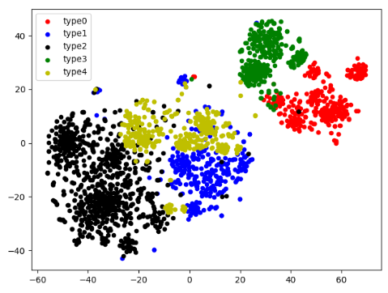

**（2）特征分析**

|  |  |  |  |  |  |  |  |  |
| --- | --- | --- | --- | --- | --- | --- | --- | --- |
| **用户类别** | **人数** | **出度均值** | **入度均值** | **粉丝数均值** | **微博数均值** | **认证情况** | **涉及的领域情况** | **男女比** |
| 0 | 314 | 32.06 | 783.79 | 798.52W | 43650 | True:90.13%  False:9.81% | 1:69.11%  2:17.2%  3:5.73%  4:4.46%  5:3.50 | ≈21:4 |
| 1 | 304 | 8.84 | 501.18 | 186.37W | 15077 | True:100% False:0% | 1:90.13%  2:7.57%  3:1.97%  4:0.033% | ≈16:9 |
| 2 | 763 | 8.23 | 306.60 | 249.89W | 23232 | True:100% False:0% | 1:83.09%  2:13.11%  3:3.28%  4:0.39%  5:0.13% | ≈7:3 |
| 3 | 295 | 16.38 | 874.55 | 263.69W | 19655 | True:58.31%  False:41.69% | 1:84.07%  2:11.53%  3:3.73%  4:0.68% | ≈2:1 |
| 4 | 370 | 14.18 | 394.91 | 20.68W | 13008 | True:0.27% False:99.73% | 1:94.86%  2:4.32%  3:0.81% | ≈3:2 |

（i）**0类用户**：受欢迎程度最高（且粉丝数很多），活跃度高，大部分为已认证用户，主要涉及领域1，一部分2，少部分3,4,5。

从认证原因上看，其大部分为官方微博，极少部分的自媒体、博主。

从用户简介和用户标签来看，大部分用户涉及到的是新闻媒体，一部分用户涉及到生活和娱乐。

用户地址信息大部分缺失（其他）。

（ii）**1类节点**：受欢迎程度较高（粉丝数适中），活跃度较低。全部为已认证用户，主要涉及领域为1，少部分2，极少部分3和4。

从认证原因上看，其主要是个人博主以及极少部分的自媒体。

从用户简介和用户标签来看，用户所涉及到的基本都是生活和娱乐，但是大部分用户的标签是缺失的。

(iii)**2类用户**：受欢迎程度适中，活跃低一般。全部为已认证用户，主要涉及领域为1，一部分2，极少部分的3、4和5。

从认证原因上看，其主要是个人博主和自媒体。

从用户简介和用户标签来看，用户所涉及到的基本都是生活和娱乐，但是用户的标签基本没有缺失。

（iv）**3类用户**：受欢迎程度较高（但是粉丝数较少），活跃度较低，认证用户与未认证用户比例相当。主要涉及领域是1，一部分2，极少部分的3和4。

从认证原因上看，其主要是个人博主和自媒体，一部分是官方微博。

从用户简介和用户标签来看，用户所涉及到的基本都是生活和娱乐，一部分的用户涉及到了新闻媒体。用户的标签大部分缺失。

地址信息大部分缺失（其他）。

（v）**4类用户**：其受欢迎程度、活跃度最低，几乎全部为未认证的用户，主要涉及领域是1，少部分2，极少部分3。

未认证的用户缺少认证原因。

从用户简介和用户标签来看，用户所涉及到的大部分是生活和娱乐，有很少一部分是新闻媒体。